**Конспект**

**занятия по исследовательской деятельности**

**в средней группе**

**«Свойства магнита»**

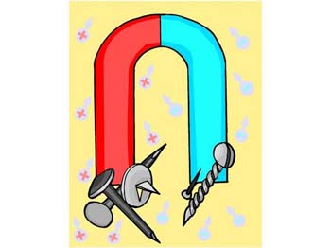

Воспитатели:Е

Воспитатель: Сопотова Л.Г.

МБДОУ д/с №12»Ручеек»

2017 г. . . . . . . Цели и задачи: развивать познавательные способности детей через экспериментирование; расширять и уточнять знания детей о свойствах магнита ; познакомить детей с понятиями: «магнитная сила", «притяжение», «магнетизм»; учить предлагать и принимать решения в ходе экспериментальной деятельности , проверять предположения опытным путем и делать выводы; развивать коммуникативные навыки.

**Оборудование:** магниты по количеству детей, мелкие металлические, деревянные , пластиковые предметы ,емкости с водой , стеклянные стаканы, емкости с крупой, варежки , листы картона и бумаги ,фигурки бабочек на нитке, панорама горной реки, «камни»,белые халаты для детей.

Ход экспериментирования.

Под музыку «Одинокий пастух» дети заходят в группу. Воспитатель предлагает детям подойти к «берегу реки», присесть на «камни»,послушать удивительную мелодию и легенду о чудесном камне.

- А ,чтобы вы сами убедились в волшебной силе камня, я приглашаю вас в исследовательский центр, где вы сами сможете сделать невероятные открытия.

Дети проходят за ширму , где их встречает «профессор». . . . На столах расставлены материалы ,необходимые для работы. «Профессор» здоровается с детьми и предлагает присесть за столы.

Дети определяют видимые характеристики магнита: твердый , холодный , гладкий , черный , тяжелый, без запаха.

Опыт 1. - Какие предметы притягивает магнит? Опыт 2. - Являются ли картон и бумага препятствием для проявления магнитной силы? Опыт 3. -Являются ли стекло и вода препятствием для магнитной силы? Опыт 4. - Намагничивание скрепок (определение «магнетизм») Опыт 5. -Магнитные полюса. Опыт 6. -Магнит боится огня.

-Составление интеллектуальной таблицы по итогам экспериментирования. -Подведение итога: 2-3 ребенка рассказывают о свойствах магнита по интеллектуальной таблице.

«Профессор»дарит детям магнитные фишки для игры.